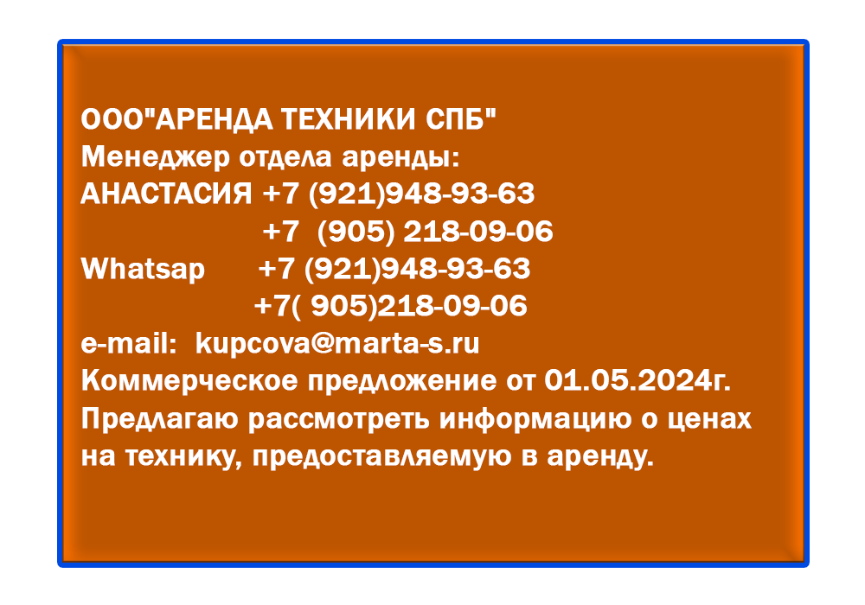 |  |  |  | 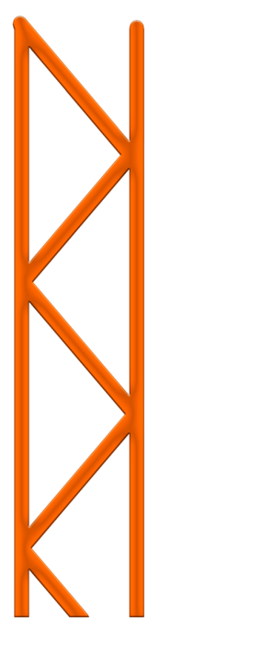  
Наименование |  |  | Единица измерения | Стоимость заказа  (смена)  С НДС 20 %
Автовышка 18м |  |  | Смена (1+7) | 16000
Автовышка 22м |  |  | Смена (1+7) | 19000
Автовышка 28м |  |  | Смена (1+7) | 20000
Автовышка от 40 м |  |  | Смена (1+7) | 26000
Автокран 25т стрела 21,7м |  |  | Смена (1+7) | 21000
Автокран 25т стрела 21,7м вездеход |  |  | Смена (1+7) | 31000
Автокран 25т стрела 28м |  |  | Смена (1+7) | 22000
Автокран 25т стрела 28м + гусек 9м |  |  | Смена (1+7) | 24000
Автокран 32т Zoomlion стрела 32.5м |  |  | Смена (1+7) | 26000
Автокран 32т Zoomlion стрела 32.5м + гусек 8м |  |  | Смена (1+7) | 28000
Автокран 32т стрела 30,3м +доп.противовес 2,4т |  |  | Смена (1+7) | 25000
Автокран 32т стрела 42м |  |  | Смена (1+7) | 31000
Автокран 32т стрела 42м + гусек 8м |  |  | Смена (1+7) | 35000
Автокран 50т стрела 34м |  |  | Смена (1+7) | 40000 + доставка по городу 6000
Автокран 40т стрела 34 м |  |  | Смена (1+7) | 34000
Манипулятор |  |  |  | от 2400/час
Шаланда длина борта 12,5-13,6м |  |  | Смена | Расчет индивидуально
Машина бортовая длина борта 6 м |  |  | Смена | Расчет индивидуально
Пробег автокранов грузоподъемностью 25 тонн |  |  | км | 120
Пробег автокранов грузоподъемностью 32 тонн |  |  | км | 150
Пробег автокранов грузоподъемностью свыше 40 тонн |  |  | км | 250

Техника предоставляется в аренду с оператором и топливом.
Гибкая система скидок!
Звоните или пишите! Будем рады видеть Вас среди наших постоянных клиентов!

